IMI PNEUMATEX Abscheider Zeparo ZUV 40

IMI Hydronic Engineering Deutschland

Eigenschaften

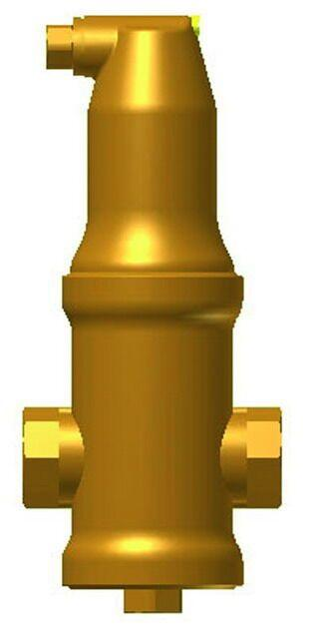

GTIN:

7640148632560

HAN:

7891140

Nenndruckstufe

PN 10

Oberfläche

unbehandelt

Länge (mm)

273,00

Typ Abscheider

Luft

Wirkprinzip

Wirbel

Nennweite DN

40,00